**Solicitud de visita a centros**

Gracias por vuestro interés en participar en esta visita.

La solicitud tiene tres partes y debe ser firmada por las personas destinatarias del viaje y por la Dirección del centro.

1. Datos de los solicitantes
2. Análisis de los Grados Básicos en vuestro centro
3. Interés en la visita



# 1. Datos de los solicitantes

* Nombre del centro educativo:
* Municipio: Provincia:
* Estudios de Grado Básico que ofrece el centro:
* Otros estudios que ofrece el centro:

**Personas que solicitan el viaje:**   
Te recordamos que al menos una de las personas debe ser miembro del equipo directivo y al menos una de las dos debe impartir clase en Grados Básicos.

* Nombre y apellidos persona 1:
* DNI:
* Funciones que desempeña en el centro:
* Correo de contacto:
* Nombre y apellidos persona 2:
* DNI:
* Funciones que desempeña en el centro:
* Correo de contacto:
* Dirección del Centro: (le pondremos en copia en caso de ser aceptada la solicitud)
* Nombre y apellido:
* Correo electrónico:



* Confirmáis vuestra disponibilidad para asistir a la visita el lunes 31 de marzo.

*La Básica puede emitir un certificado que acredite la ausencia, pero no se trata de un certificado oficial para la administración educativa.

* En caso de ser seleccionados para la visita, nos comprometemos a mantener una comunicación fluida con el equipo de La Básica para organizar la logística del viaje.
* Os comprometéis a realizar el trabajo previo y la llamada posterior de aprendizajes a la visita.
* Confirmáis que entendéis que La Básica costearía vuestro desplazamiento a Madrid y una noche de alojamiento en caso de ser necesario por logística con un coste máximo de 200 euros.



# 2. Análisis de los Grados Básicos en vuestro centro

El Marco de Referencia de La Básica establece 8 dimensiones de la vida escolar desde las que impulsar los Grados Básicos.

Son las siguientes:

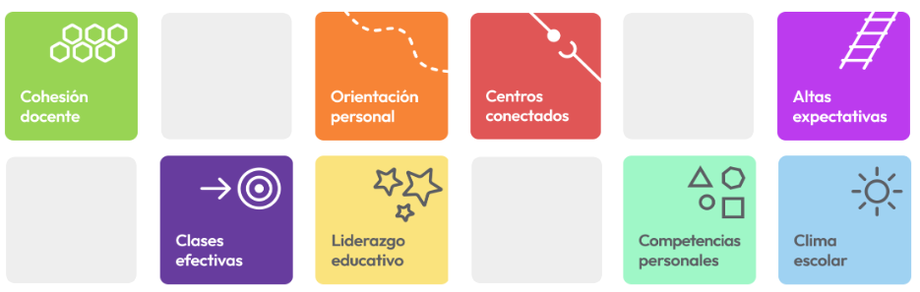

A continuación, describid vuestros Grados Básicos expresando **aspectos concretos** de cómo son esas dimensiones en vuestro contexto. La información que compartís es completamente confidencial.

¿Qué fortalezas tienen vuestros Grados Básicos?

|  |
| --- |

¿Qué áreas de crecimiento y obstáculo presentan vuestros Grados Básicos?

|  |
| --- |

¿Qué oportunidades valoráis para hacer transformaciones en positivo en la etapa?

|  |
| --- |



# 3. Interés en la visita

¿Cómo podría ayudaros esta visita a impulsar vuestros Grados Básicos?

|  |
| --- |

En cuanto a la visita de aprendizaje que solicitáis ¿por qué os interesa concretamente visitar el CIFP Toony Gallardo?

|  |
| --- |



Para terminar, firmad la solicitud y enviadla en pdf a [labasica@empiezaporeducar.org](mailto:labasica@empiezaporeducar.org).

Podéis pegar una firma escaneada en pdf o firmar digitalmente.   
Las solicitudes se irán evaluando por orden de llegada y se aceptarán hasta el día…

Solicitante 1

Nombre y apellidos

Firma

Solicitante 2

Nombre y apellidos

Firma

Dirección del centro

Nombre y apellidos

Firma